**Полиграфические и широкоформатные рулонные ламинаторы**

**Ламинатор** – вид оборудования, выполняющий соединение двух и более слоев в один многослойный материал путем термического или химического склеивания. В результате получается материал сложной структуры (ламинат), имеющий сочетанные физические, механические и химические свойства входящих в его состав материалов. Популярным примером ламинирования служит нанесение пленки на бумажное, картонное, пластиковое основание.

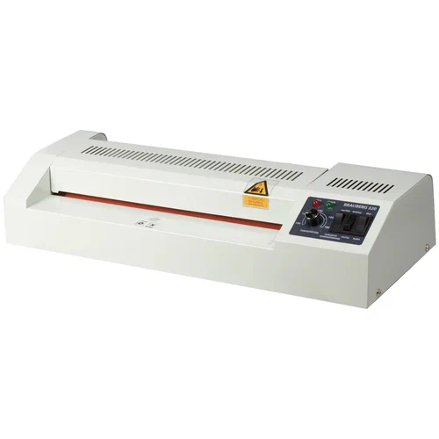

Важной особенностью процесса ламинирования является улучшение исходных свойств материала после нанесения защитной пленки. При покрытии картона ПЭТ пленкой с высокими барьерными свойствами его можно использовать в пищевой промышленности. Пленки из полиэтилена и поливинилхлорида устойчивы к влаге, ультрафиолету. Эти свойства также передаются ламинируемому изделию. При сочетании нескольких видов пленок каждый слой добавляет определенные свойства ламинируемому изделию.

## **Технологии ламинации**

Существует несколько типов ламинации, используемых в современной промышленности:

• Бессольвентное ламинирование. При ламинировании двухкомпонентный клей (отвердитель и клей) наносится на один из материалов, после чего он комбинируется со следующим слоем. Традиционная сушка слоев не требуется. Для завершения процесса полимеризации клея ламинированный материал выдерживают в течение 1-2 суток или используют катализатор.

• Сольвентное ламинирование. При ламинировании данным способом на материал наносится трехкомпонентный клей (отвердитель, клей и растворитель), затем выполняется просушка в сушильной камере и соединение с ламинирующим слоем. Далее может производиться повторная сушка.

• Мокрое ламинирование. При мокром ламинировании получают двухслойный материал. Для этого на основу наносится слой жидкого клея, к которому прижимается защитный ламинирующий слой.

• Восковое ламинирование. При восковом ламинировании получают двухслойные материалы, связующим элементом для которых выступает синтетический воск.

• Экструзионное ламинирование. Промышленное экструзионное ламинирование осуществляется путем нанесения на бумажную, картонную, фольгированную или иную основу полимерного покрытия и защитного слоя. Для улучшения прочности соединения слоев может использоваться дополнительная клеевая прослойка.

Технология ламинирования широко используется во многих отраслях промышленности, в том числе, при производстве упаковки для продуктов питания или строительных материалов, для улучшения эксплуатационных свойств любых изделий.

## **Пленка для ламинирования**

Современная технология ламинирования предполагает использование пленки, которая под давлением прикатывается ламинатором к основанию (холодное ламинирование) и соединяется с ним через промежуточную клеевую прослойку (жидкий клей) или пленки, которая имеет нанесенный клеевой слой. Во втором случае необходим дополнительный нагрев.

При ламинировании используют следующие основные виды пленок:

• ПП (РР). Полипропиленовая пленка легко фальцуется, имеет глянцевую поверхность после ламинирования. Однако она малоустойчива к механическому воздействию (склонна к образованию царапин), недостаточно пластичная, а потому не подходит для двустороннего ламинирования. Толщина полипропиленовой пленки составляет 24-31 мкн, температура диффузии не более 1250С. Чаще всего данный тип пленки используется для ламинации различной полиграфической продукции.

• ПЭТ (РЕТ). Пленка из полиэтилентерефталата (полиэстер) практически универсальна. Она имеет кристальную поверхность (по внешнему виду и тактильности схожа со стеклом), улучшает яркость и контрастность основания. Важным достоинством считается высокая прочность и механическая стойкость пленки. Плотность полотна 25-250 мкн.

• ПВХ (PVC). Пленка из поливинилхлорида чаще выполняет декоративную функцию. Она может иметь текстурированную поверхность, имитирующую кожу, песок, лен, дерево. Достоинством ПВХ пленки считается ее влагостойкость, эластичность.

## **Классификация ламинаторов**

При классификации ламинаторов можно выделить несколько основных критериев.

**Типа ламинатора**:

• Рулонный.

• Пакетный.

• Экструзионный.

**Тип нагревательной системы:**

• Горячие пластины.

• Горячие валы.

• Внешний кумулятивный нагрев.

**Наличие реверса**

• С реверсом.

• Без реверса.

**Оборудование для брошюровки полиграфической продукции**

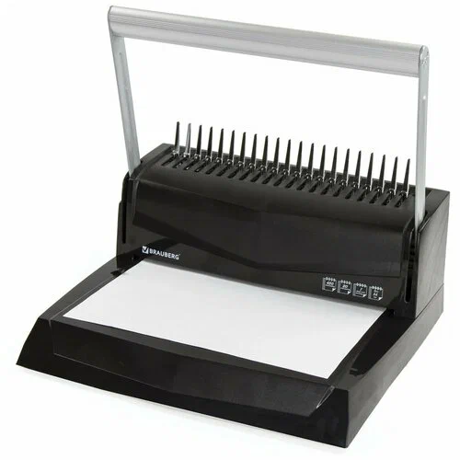

**Брошюровщики** – это названия устройств, предназначенных для переплета (скрепления) листов бумаги в единый документ. Они используются при подготовке отчетов, технической, внутренней документации, результатов исследований, учебных работ, рекламных буклетов и многих других материалов. Документы, оформленные с помощью переплетчиков, выглядят аккуратно, с ними удобно работать, компактно хранить на полках.

Типы переплетчиков

Существует несколько типов брошюраторов, каждый из которых оптимально подходит для определенных проектов. Их классифицируют по способам переплета, который может быть:

* в термообложку;
* на пластиковую пружину;
* на металлическую пружину;
* на металлический канал.

[**Термопереплетчик**](https://www.bindmarket.ru/articles/tehnologiya_perepleta_unibind.html) соединяет листы бумаги с помощью термообложек, на корешок которых нанесен специальный клей. Он размягчается под воздействием высокой температуры и быстро застывает при охлаждении. В результате получается аккуратный переплет, похожий на книгу.

Корешок обложки может быть пластиковый и металлический. Стоимость пластикового – немного дешевле, но металлический корешок, который используется в термопереплетной системе UniBind, создает прочные переплеты, которые можно редактировать, удобно сканировать и компактно хранить в вертикальном положении.

**Брошюровка на пружину** – способ скрепления листов одного документа между собой с использованием пластиковой или металлической пружины. Процесс переплета состоит в перфорации листов, а затем в скреплении их пружиной. В зависимости от модели устройства, можно переплести от 90 до 500 листов.

**Технология переплета на металлические каналы** пришла в Россию сравнительно недавно. Брошюровка осуществляется за счет механического зажима блока в металлический канал. При этом не нужны перфорация и склеивание – переплет блока бумаги достигается за счет усилия сжатия. Можно переплетать бумагу, ткань, кожу, сочетать различные материалы.